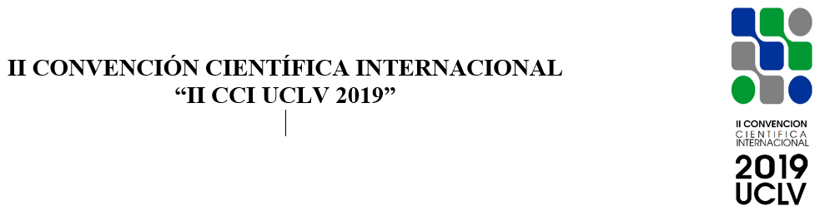
NOMBRE DEL SUB-EVENTO
IX CONFERENCIA CIENTÍFICA INTERNACIONAL DESARROLLO AGROPECUARIO Y SOSTENIBILIDAD “AGROCENTRO 2019”

Título
Las Capacidades Innovadoras como factor acelerador para la sostenibilidad Innovadora empresarial. Proyecto Agroalimentario.

Title
Innovative Capacities as an accelerating factor for business innovation sustainability. Agroalimentario Proyect.

Dr. C. Carlos Lazcano Herrera, Centro de Estudios de Técnicas de dirección, La Habana, Cuba. E-mail: lazcano24@gmail.com
Dra. C. Deborah Pérez Morfi, Facultad de Economía de la Universidad de la Habana, Cuba. E-mail: deborah@fec.uh.cu
Dra. C. Katy Herrera, Centro de Estudios de Técnicas de dirección, La Habana, Cuba. E-mail: katy@ceted.uh.cu
Dra. C. María de los Ángeles Ruiz, Facultad de Economía de la Universidad de la Habana, Cuba, E-mail: maruchi@fec.uh.cu

Resumen
Debido a la necesidad de buscar vías para la sostenibilidad de los procesos innovadores en empresas agroindustriales, por regla en ocasiones se inician sin poseer los cimientos sólidos para emprender por caminos sostenibles. El proyecto que presentamos surge de una investigación comparada entre la Universidad de La Habana y el Parque Tecnológico Biopacífico de Palmira Colombia. Las experiencias de sus autores se pueden nombrar la aplicación de su primera etapa en Ecuador a la Industria carrocera, donde se observó que las Capacidades de Innovación son fuentes de sostenibilidad para el desarrollo de la innovación. Por tanto, el objetivo de este proyecto es determinar las capacidades innovadoras de las empresas involucradas, clasificarlas según la tabla generada para tal efecto mediante modelo matricial que enlaza las Capacidades de Absorción de conocimientos con las principales capacidades de la empresa y sus resultados parciales permitan la confección de un plan estratégico de aceleración que conduzca a un Ecosistema de Innovación. La metodología se estructura en etapas, siendo la etapa de Clarificación determinante. Los principales resultados radican en el diagnóstico de las capacidades innovadoras identificado el conocimiento oculto, el necesario y el que se posee en un matriz donde aparecen las capacidades fundamentales de las empresas a investigar. El proyecto se verá aplicado en las ponencias “Gestión del Conocimiento para el emprendimiento territorial. Sector ganadero del municipio Yaguajay, Sancti Spíritus”. Metodología y “MOPIGD: Modelo para la implementación de la gestión de documentos en el sistema empresarial cubano”.

Abstract:
Due to the need to look for ways to sustain the innovative processes in agroindustrial companies, as a rule they sometimes start without having the solid foundations to undertake sustainable paths. The project that we present comes from a comparative research between the University of Havana and the Biopacific Technology Park of Palmira Colombia. The experiences of its authors can be named the application of its first stage in Ecuador to the bodywork industry, where it was observed that the Innovation Capacities are sources of sustainability for the development of innovation. Therefore, the objective of this project is to determine the innovative capabilities of the companies involved, classify them according to the table generated for that purpose by means of a matrix model that connects the Knowledge Absorption Capacities with the main capacities of the company and its partial results allow the preparation of a strategic acceleration plan that leads to an Innovation Ecosystem. The methodology is structured in stages, with the Clarification stage being decisive. The main results lie in the diagnosis of innovative capabilities identified the hidden knowledge, the necessary knowledge and that possessed in a matrix where the fundamental capabilities of the companies to investigate appear. The project will be applied in the presentations "Knowledge Management for territorial entrepreneurship. Livestock sector of the Yaguajay municipality, Sancti Spíritus ". Methodology and "MOPIGD: Model for the implementation of document management in the Cuban business system".
Palabras Clave: Innovación, Sostenibilidad, Aceleración, Ecosistemas, Capacidad, Absorción.
Keywords: Innovation, Sustainability, Acceleration, Ecosystems, Capacity, Absorption.

